宜蘭縣南澳鄉金洋國民小學100年度
推展原住民教育活動報告書
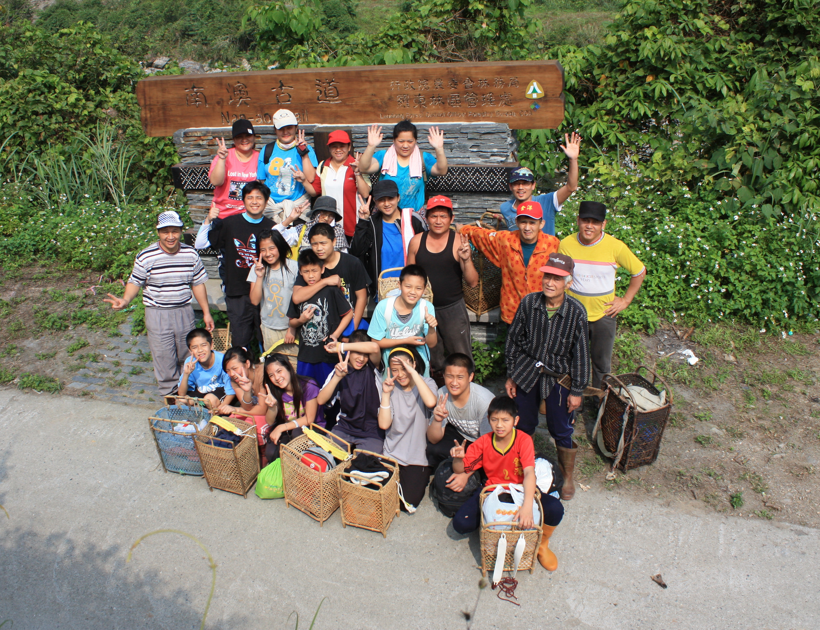
指導單位：行政院原住民族委員會
申請單位：宜蘭縣金洋國民小學

中華民國100年十一月十九日

目 錄
壹、計畫

貳、活動成果報告
一、執行進度：(一)課程 （二）活動 （三）經費
二、活動執行情形
三、活動成果
四、綜合評估與省思
（一）評估
（二）省思
（三）建議
五、結論

宜蘭縣南澳鄉金洋國民小學申請補助原住民重點高級中學及國民中小學推展民族教育課程教學實施計畫
【神秘湖下──泰雅情、金洋心】
- 依據
ㄧ、「原住民族教育法」第14條、第15條暨施行細則第2條。
二、行政院原住民族委員會99年11月4日原民教字第0990054933號函。
三、宜蘭縣政府99年11月11日教學字第0990159835號函。
貳、計畫內容
一、學校與社區背景
(一)、本校所在社區(部落)原住民族文化概況
金洋村位於北迴鐵路武塔站以南約5.6公里的地方，在大南澳南溪右岸，御恩山北方，為一北向的傾斜地，缺少平坦地，海拔約120公尺。全村總人口數共631人，土地面積計有1.542.799公頃，全村戶數共175戶，分為7鄰，由兩個泰雅聚落(分別是金洋路、博愛路)組成的一個村莊部落。這裡的基督長老教會、真耶穌教會是村民精神寄託的中心。村落範圍東至武塔西至大同鄉四季村，南至澳花村，北至金岳村。
金洋村早期種植地瓜及小米謀生，到了六十年代香菇經濟價值高，村民改種香菇。近年來又以種植生薑為主，部分有重山蘇、鳳梨...等。金洋的村民是非常刻苦耐勞。長年深居山區，也養成村民強悍保衛家園的精神。
民國七十年左右，若要從南澳到金洋村，需搭乘崩崩車（鐵牛車）從蘇花公路到武塔村，轉入大南澳南溪的河床邊的河床道路，經過數個檢查哨，將近二個小時才可到達；若遇到天候不良，溪水暴漲，那就所謂的交通斷絕難以通行。
根據歷史記載，金洋村是由奎諾斯社（Rekinos ）、金洋社（Kinyan）移住後所組成：
- 奎諾斯社 ( Rekinos )
大正 3 年（西元1914年），本社為日人占領，在該地設置「 駐在所」。大正4年（西元1915年）在經日警勸導「該地離水源地太遠」後，遷居旃檀東方台地。不久遇上瘧疾肆虐，造成許多社人死亡。大正9年（西元 1920 年）又因感冒傳染，死亡人數增加。於是在大正12年（西元1923年）再度遷徙至旃壇南方約一公里處，建立新址，名為奎諾斯。昭和 2 年（西元 1927 年），哥各朱社4戶16人遷入。
民國49年（西元1960年），奎諾斯為洪水沖毀，族人再度遷徙，一部份遷到今武塔村，另一部則與巴玻凱凱社一起遷到原址東方約二公里處，即今金洋現址，另建社稱為「仲岳 」，與武塔同隸屬南澳鄉武塔村。
2.金洋社（Kinyan）
金洋社的遷移分為幾個階段，遷移的過程相當艱辛。第一階段在昭和元年（西元1926年），日人幾經勸導後，始有第一批族人遷往大元社（或稱新Regeax，即現在的南澳鄉金洋村金洋路11號）和尼公哥（其後併於南澳村）。不過當時仍有為數不少的金洋社人，聽從頭目優明．哈泳（ Yomin-xayan ）的意見，不願下山。
老金洋社位於大濁水溪北溪上游，距離鄉公所約48公里處的山區。日治時期所修築通往南澳的道路，路況極差，途中並有十數座吊橋，歷經颱風的摧殘，交通幾乎阻絕。學校因地處偏遠，交通不便，優秀的教師根本不敢前來任教；為解決我泰雅學子受教育的問題，及生活環境、醫療衛生與交通的困擾，從民國四十九年初，積極勸導移住。
起初勸導移住的工作，推行的並不是很順利，大部份的族人都不太願意遷移，原因有三：
- 金洋老社地處深山，幾乎與外界隔絕，大多的族人安土重遷。
- 族人早已習慣狩獵的部落生活，森林原野任其馳騁，毫無拘束，對遷移新聚 落，沒有任何的憧憬。
- 少數具有影響力的頭目，不願移住，從中阻撓。

為解決此問題，特別由宜蘭縣政府、南澳鄉公所、南澳鄉民眾服務站、鄉民代表會、警察局、宜蘭警備分區司令部及其他治安單位組成「金洋村勸導移住專完成。這是第二階段的遷移，當時以「交通困難，生活不易」的柔性方式勸導，陸續有族人移居仲岳，2戶移到澳花、7戶遷到大同鄉英士村。
第三階段於民國52年（西元1963年），由村長游新來，代表何精山率領其餘的村民共 72戶 407人遷來仲岳，金洋社終於全部遷村，老金洋社逐漸被歷史的荒煙埋沒了。
金洋社遷來仲岳後，仲岳由於人口增加，因此從武塔村分出，獨立成為一村。又由於仲岳以金洋社人居多，故改名為金洋村。

本校地理環境位於南澳南溪上游，學區居民多數為泰雅原住民，校地面積九一二九平方公尺，處於沖積扇形面上，成東西走向，係原住民保留地。本校學校沿革如下：
(1)民國十年三月五日，經日人成立甲種蕃童教育所。
(2)民國三十六年七月本校奉令改校名為宜蘭縣南澳鄉金洋國民學校
(3)民國四十五年二月二十一日隨金洋村遷村，校址移至現址，並接收合併武塔國小仲岳分校。
(4)民國五十七年八月，九年國民教育實施，本校奉令改為宜蘭縣南澳金洋國民小學。

(二)、社區(部落)原住民人口概況
學區人口約600人。近年來，社區民眾對自己族群文化的保存與傳承意識日趨升高。本校本著「學校社區化、社區學校化」的理念，與金洋社區發展協會、南澳鄉公所、宜蘭縣原住民部落大學、宜蘭縣政府原住民事務所等單位進行多項的合作，期能讓原住民族的文化能永續發展。
本校與社區長年互動良好，包含原住民族籍之鄉長、鄉民代表、社區理事長、部落頭目等均常有聯繫合作，每年定期舉辦各項社教及原住民文教活動，諸如泰雅傳統技藝競賽系列活動、社區及學校母語教學活動、村校聯合運動會等，其原因是由於社區民眾一直將學校視為社區中心，未來期能與金洋社區發展協會等單位合作，進行教學活動。設置資源教室之後，不僅全力經營，並結合社區幹部、耆老，共同規劃及保存泰雅傳統文化之工作，發揮學校為社區文化中心之目標，並配合政府及相單位政策，蒐集、保存、展示泰雅族傳統文物，並定期辦理社區文教活動，發揚及傳承重要文化資產，發揚原住民族文化教育資源及特色。
(三)、本校原住民族籍教師及學生數
目前學校編制6班，學生50人。教師11人，職工2人，替代役、廚工 、民族資源教師人員各1人，如附表：
項目 | 人數 | 原住民 | 漢籍 | 備註
一年級 | 9 | 9 | 0
二年級 | 10 | 9 | 0
三年級 | 5 | 5 | 0
四年級 | 10 | 10 | 0
五年級 | 4 | 4 | 0
六年級 | 12 | 12 | 0
校長 | 1 | 1 | 0
教師數 | 10 | 2 | 8
職員數 | 2 | 0 | 2
資源教師 | 1 | 1 | 0
替代役 | 1 | 0 | 1
廚工 | 1 | 1 | 0
合計 | 66 | 54 | 11

(四)、本校設置資源教室概況：
1.本校原住民族資源教室附設於風雨教室，在空間的運用上略有衝突且顯侷促。在有限的空間內，本校除規劃原住民族資源文物展示區，另運用周圍之牆壁展示立體之原住民文物，期能充分運用空間。
2.閱覽區內擺放原住民族相關期刊、書報，供教師、家長及學生閱讀。
3.書架區內則擺放原住民族相關文獻、書刊，供教師、家長及生生閱讀。
4.展示資料櫃內擺放原住民族相關VCD／DVD等多媒體供教師教學使用。
5.配合多媒體的使用，設置電腦、單鎗等設備，唯音響等相關設備未建置，在使用上略顯不便。
6.本校原住民族資源教室，在硬體的規劃上，除供本校師生運用，亦開放社區運用，以使資源能夠充分利用；在軟體的規劃上則是未來長遠的發展方向。
二、本校推動原住民族教育之整體架構、理念、目標與特色
本校設置原住民族教育資源教室之後，特配合本校願景「神秘湖下－泰雅情、金洋心」，從領域課程、彈性學習節數及校本課程結構（如下表）等，持續推動民族教育課程。從現有課程結構中，將「泰雅舞蹈」、「尋根之旅」及「金洋部落文史探訪」等三大主題課程融入於各年級各領域內，期望每個孩子都能在領域課程、彈性學習節數及校本課程的時數內，融入有關泰雅族群的文化民族教育課程。規劃理念簡述如下，課程融入部分用舉例來說明：
（一）舊部落尋根之旅：聘請金洋社區專長人士、耆老及本校原住民籍教師擔任講師。校內同仁從課程中，有效引導學生從課程與實作中，認識當年族人在深山部落艱困生活與人文地理等，認識並了解金洋舊部落遺址，啟發思古之幽情。
（二）傳統編織─藤編與織布：聘請部落專長人士、耆老及本校專長教師擔任講師。校內同仁從課程中，有效引導學生從課程與實作中，學習泰雅織紋文化之美。期盼透過傳統織布與藤編讓學生學習本族文化，增強民族自信心與自我肯定。另外則利用週三下午指導中、高年級學生實作練習。歷年來學生作品獲得上級長官與來賓的肯定與讚賞，也當作城鄉交流與國際文化交流的紀念品。
（三）金洋部落文史探訪：此課程我們將結合學校校本課程與領域課程，透過部落文化探訪、部落耆老探訪等方式，體驗先民謀生技能與智慧應用，具有傳承延續之意義，並凝聚族人情誼，讓孩子從訪談中明白部落文史。

金洋國小學校願景目標與課程發展（民族教育）設計架構表

願
景
目
標
神秘湖下──泰雅情、金洋心

課程特色主軸
金洋采風
泰雅文化
部落尋根
國際接軌

南溪之美
金洋情
傳統歌舞
毛蟹故鄉

文化交流
語文天地
部落風貌
歷史人文

課程特色主題

我的學校
伊薩木橋
金洋之聲11
南溪霸王
部落形成
社會組織
母語與閱讀
英語教學
認識金洋
木棉道
遷徙之路
部落農產
課程單元名稱

課程實施
領域課程
彈性課程

實施成效檢核及評鑑
評估檢討

修正改善

參、計畫內容
一、計畫名稱與內容
項目 | 內容
一、計畫名稱 | 部落文史探訪-老金洋部落尋根之旅
二、計畫目標 | （一）結合部落遷徙的歷史，設計一趟尋根的旅程，藉由尋根之旅，讓學童親身探訪族人歷史的足跡，進而瞭解族人的生活原貌及文化形成的緣由。  （二）尋根之旅啟程前，安排一系列傳統技藝及動、植物辨識、狩獵技能等課程，建構結合傳統文化與部落社區生態資源的學校本位課程，除培養學生習得傳統泰雅族人基本生活能力、達到文化傳承的效果以外，更進一步發展此套課程為學校特色。  （三）將活動過程記錄拍攝，做為田野調查及鄉土教材之用。
三、辦理單位 | （一）主辦單位 | 行政院原住民族委員會
三、辦理單位 | （二）協辦單位 | 宜蘭縣政府教育處
三、辦理單位 | （三）專案管理單位 | 國立台東大學原住民教育研究中心
三、辦理單位 | （四）輔導單位 | 國立東華大學原住民教育研究中心
三、辦理單位 | （五）執行單位 | 宜蘭縣金洋國民小學
四、執行單位  聯絡資訊 | （一）地址 | 宜蘭縣南澳鄉金洋村金洋路11號
四、執行單位  聯絡資訊 | （二）網址 | www.daes.ilc.edu.tw
四、執行單位  聯絡資訊 | （三）電話 | 03-9981486
四、執行單位  聯絡資訊 | （四）傳真 | 03-9982745
四、執行單位  聯絡資訊 | （五）計畫聯絡人 | 謝筱菱主任
五、計畫架構、參與人數與期程 | 教學活動 | 參與人數 | 辦理期程 | 備註
五、計畫架構、參與人數與期程 | 部落文史探訪-老金洋部落尋根之旅 | 本校教師、行政人員、部落耆老、家長、學生25人。 | 100年4月14日至3月15日 | 聘請部落耆老、部落人士進行教學
六、申請金額 | 48000元。

二、分工、職掌及人力團隊
職稱 | 姓名 | 族籍 | 專長 | 工作項目 | 備註
校長 | 蔡世英 | 泰雅族 | 行政  領導 | 檢核計畫內容、督導計畫執行及經費支用。
教導  主任 | 謝筱菱 | 漢族 | 藝術  與  人文 | 1.撰寫計畫書。  2.規劃並執行課程內容。  3.敦聘講師。  4.執行計劃相關事宜。  5.執行成果匯集。
總務  主任 | 王興義 | 泰雅族 | 歌謠  舞蹈  木琴  射箭 | 1.規劃並執行課程內容。  2.執行計劃相關事宜。  3.執行成果匯集。
教學  組長 | 蕭嘉興 | 漢族 | 自然  數學 | 1.規劃並執行課程內容。  2.執行計劃相關事宜。  3.執行成果匯集。
學務  組長 | 曹煜哲 | 漢族 | 藝術  與  人文 | 1.規劃並執行課程內容。  2.執行計劃相關事宜。  3.執行成果匯集。
教師 | 鄭轅緒 | 泰雅族 | 語文  閱讀 | 1.蒐集教學相關資料。  2.執行課程編撰、內容編輯。  3.實施課程教學
三、與部落文化資源之連結
（一）結合社區資源，共同做好文化傳承工作及提昇部落的文化水準。
（二）透過學校與社區建立合作教育，加強學生對傳統文化的認識及傳承。
（三）積極推動學生家長熱忱的參與，帶動社區發展的契機。
（四）藉由六年級學生尋根之旅課程活動，強化學生對本族文化的認識，認同自
己，建立新部落社區，延續傳承。

四、經費需求
- 100年度經費概算表：
經 | 費 項 目 | 單價 | 數量 | 總價 | 說 明
業  務  費 | 講師鐘點費 | 4000 | 1人 | 4000 | 耆老擔任解說部落遷移文化課程等
業  務  費 | 講師鍾點費 | 2000 | 3人 | 6000 | 社區人士教導野外求生技能課程等
業  務  費 | 教學活動費 | 33600 | 1式 | 33600 | 文化課程教學材料、物品、道具等
業  務  費 | 教材編撰費 | 2000 | 1式 | 2000 | 碳粉、墨水匣、文具、紙張等
雜  支 | 雜支 | 2400 | 1式 | 2400 | 1.按業務費之5%編列。  2.凡前項費用未列之辦公事務費用屬  之。如文具用品、紙張、錄音帶、  資料夾、郵資、誤餐費等屬之。
合計 |  |  |  | 48000
五、訪視輔導與成效
一、活動進行前與輔導單位東華大學原住民教育研究中心聯繫，邀請參與活動並實地輔導，輔導單位必要時得召開協調會議與期末成果評鑑會議。
二、計畫執行過程中，配合專管單位規劃實地訪視行程，由原民會、教育行政
主管機關、專管單位、輔導單位聯合實地訪視輔導一次。
三、計畫執行完竣後一個月內將計畫成果報告書（以光碟製作為主，內含計
畫書、教案、活動照片等資料），同時報送各縣市政府與專案管理單位國立台東大學原住民教育研究中心各一份。
六、預期效益
（一）在尋根之旅的過程中，讓學童瞭解到勤奮、合作、分享、重倫理之泰雅美德。
（二）讓學童親身體驗現代與原始生活，做好自我生涯規劃。
(三)蒐集文獻、文物，充實豐富民族資源教室。

肆、近三年推動民族教育之經驗與實績
◆ 96年度-97年度 宜蘭縣舞蹈比賽獲得國小B團體乙組民俗舞第一名
◆ 96年度-97年度 全國學生舞蹈比賽國小團體乙組民俗舞決賽獲得優等
◆ 93年度-98年度 舉辦金洋國小特色課程：部落尋根之旅。

承辦人： 教導主任： 校長：

四、綜合評估與省思
- 評估：
宜蘭縣南澳鄉金洋國小在96、97學年度連續獲得宜蘭縣舞蹈比賽冠軍，代表宜蘭縣連續兩年參加全國學生舞蹈比賽拿到優等的好成績，都要歸功於金洋國小全體同仁的協助，盡力保存及發揚台灣原住民族泰雅族傳統技藝。將祖先畢生與環境共生的優質文化，藉著舞蹈、歌謠、樂器等永續傳承展現原住民部落小學生命的契機，促進學生自我認同及建立自信心。
對於100年度民族教育課程計畫，承辦老師覺得學生少子化，對於舞蹈學生持續多年，已達到預期效益，校內又有許多活動，舞蹈師資不足，校內本來都持續進行部落文史探訪，於是100年民族教育計畫就已「部落文史探訪-老金洋部落尋根之旅」為目標。
- 省思：
在進行「部落文史探訪-老金洋部落尋根之旅」時，行前會議與家長討論行程是很重要的一件事，天氣和經費是影響其主要目標，預計三天兩夜的行程，由於經費不足，校長與主任、承辦老師決議改為兩天一夜，預定行程又遇到豪雨季節，以致沒有達到預期的地方，校長決定在老金洋遷徙第二次的駐在所地方紮營，但是要課程都是依照訂定目標所進行，希望下次經費能充足，能達到我們所預期的效益。
（三）建議：
每年民族教育課程計畫經費提撥下來的進度都很慢，學校又有許多球類校隊比賽，以致於這次活動延至4月份進行，剛好碰到豪雨季節，所進行的天數縮短了，學生安全最重要，還好本次活動家長熱烈參與，活動進行得很順利。
五、結論：
感謝上級單位的補助，讓金洋國小學生得以每年都有民族教育計畫經費，發展原住民教育活動，讓學生能達到每年民族教育課程計畫的預期效益，讓學生能認是自己的族群，肯定自我，在尋根之旅的過程中，讓學童瞭解到勤奮、合作、分享、重倫理之泰雅美德。讓學童親身體驗現代與原始生活，做好自我生涯規劃。

100學年度金洋國小民族教育課程-老金洋尋根之旅
（附表一）
「老金洋部落尋根之旅」的行程表：
日程 | 時間 | 地點 | 活動內容 | 說明 | 備註(負責人)
第  一  天 | 0800－0830 | 學校 | 集合 | 點名人數及檢查裝備 | 王興義主任
第  一  天 | 0830－0900 | 學校 | 祈福儀式 | 祖靈庇佑活動順利 | 耆老引領
第  一  天 | 0900－0930 | 產業道路 | 步行 | 腳踏先人的路 | 耆老引領
第  一  天 | 0930－1000 | 仲岳溪橋 | 認識仲岳部落 | 奎諾斯族群遷徙地 | 社區人士
第  一  天 | 1000－1030 | 產業道路 | 步行 | 腳踏先人的路 | 社區人士
第  一  天 | 1030－1100 | 二號吊橋 | 認識仲岳部落 | 奎諾斯族群傳統生活領域 | 社區人士
第  一  天 | 1100－1130 | 產業道路 | 步行 | 腳踏先人的路 | 社區人士
第  一  天 | 1130－1200 | 老金洋 | 紮營 | 學生自理 | 導師引領
第  一  天 | 1200－1330 | 老金洋 | 午餐享用 | 社區人士及家長協助 | 王興義主任
第  一  天 | 1330－1500 | 老金洋 | 學習狩獵技能 | 學習先人生活智能 | 社區人士
第  一  天 | 1500－1730 | 老金洋 | 水生物探尋 | 學習先人生活智能 | 社區人士
第  一  天 | 1730－1900 | 老金洋 | 晚餐享用 | 社區人士 | 王興義主任
第  一  天 | 1900－2300 | 老金洋 | 喃喃細語 | 營火晚會及整理場地 | 王興義主任
第  一  天 | 2300－ | 老金洋 | 晚安曲 |  | 導師引領
第  二  天 | 0600－0700 | 老金洋 | 早安您好 | 用餐 | 導師引領
第  二  天 | 0700－1000 | 老金洋 | 經驗分享(老金洋遺址探尋) | 狩獵(區)、水生物探尋(苦花魚及螃蟹) | 耆老引領
第  二  天 | 1000－1130 | 老金洋 | 狩獵區禁忌 | 各社狩獵區範圍說明及禁忌 | 社區人士
第  二  天 | 1130－1200 | 老金洋 | 營區整理 | 學生自理 | 導師引領
第  二  天 | 1200－1500 | 老金洋 | 賦歸 | 家長協助 | 王興義主任
第  二  天 | 1500－ | 學校 | 歡送會 | 教職員工 | 王興義主任

參與人員：
1、領隊：王興義主任
2、帶隊老師：鄭轅緒老師（6年級導師）、曹煜哲老師、羅志文老師
3、6年級學生男女生12人
4、挑夫(3人)
5、頭目(1人)
6、學生家長(5人)
任務編組：
1、營地組：曹煜哲老師、家長2名
（1）營地整理（2）搭建帳篷
2、後勤組：羅志文老師、家長1名
（1）食物（2）帳篷及炊具用品
3、安全組：鄭轅緒老師、家長2名
（1）隊伍管理（2）學生安全
4、機動組：王興義主任
（1）聯絡（2）協調與總籌

